**EXCELENTÍSSIMO SENHOR PRESIDENTE DA CAMARA MUNICIPAL DE SUMARÉ**

* 1. **INDICO**, ao Exmo. Senhor Prefeito Municipal, que determine ao departamento competente providências poda de uma árvore situada à rua José Zeferino Vaz, número 450 , em frente ao Supermercado Andrade, Pq Bandeirantes

1. 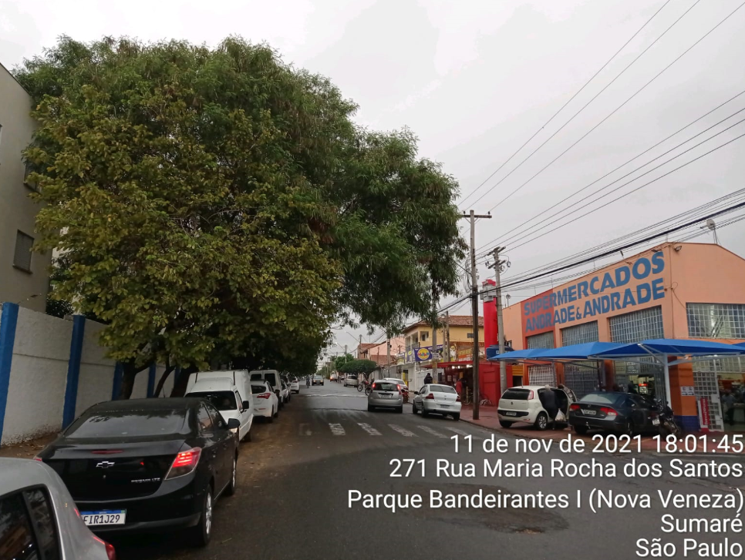
   1. A solicitação se faz necessária, tendo em vista o alto crescimento da mesma e o alto risco apresentado, principalmente nesses dias de chuva e vento, além de estar em frente a uma área de alta circulação de pessoas (mercado)

Sala das sessões, 16 de novembro de 2021.



**DIGÃO**

**VEREADOR**